2014 – 2015 ARALIK AYI

01-31 ARALIK 2014

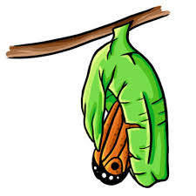



**1.HAFTA**

**KONU;KIŞ MEVSİMİ**

Haydi gelin çocuklar

Kardan adam yapalım

Burnuna havuç gözüne kömür

Başına şapka takalım

İşte bu kardan adam

Nede güzel bakıyor

Burnuna havuç gözüne kömür

 Başına şapka takıyor....

Kardan adam,kardan adam

Senden korkmaz benim babam

Süpürgen var süpüremezsin

Etrafını hiç görmezsin.

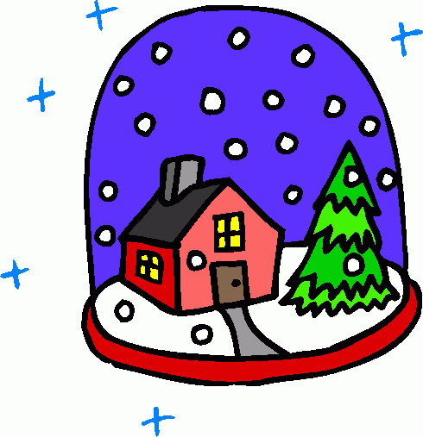

**Sıcak soğuk**

**2. HAFTA**

**KONU;GECE-GÜNDÜZ**

**Yıldızlar parıl parıl parlar**

**Güneş gözümüzü yakar**

**Bulutlar Birbirine çarpar**

**O anda şimşek çakar**

**Şimşek çaktı mı korkarız**

**Saklanacak yer ararız...**

**Nar tanesi, nur tanesi dünyamızın bir tanesi (AY)**

**Her akşam yatar, her sabah kalkar,**

**Fakat hiç uyumaz. (GÜNEŞ)**

**Aydınlık-Karanlık**

**3.HAFTA**

**KONU;YERLİ MALI HAFTASI** 

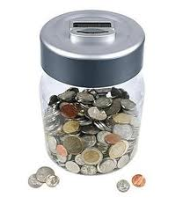

**Ne güzel şu kumbara**

**İçi dolu hep para**

**Boş yere harcamayıp**

**Atarım ona para**

**Kumbaram çok akıllı**

**Bakkal nedir bilmiyor**

**Ne sakız çiğniyor**

**Ne çikolata istiyor**

**Karnı acıkınca**

**Para yemek istiyor**

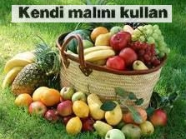

**Canlı-Cansız**

**4.HAFTA**

KONU;YENİ YIL

**Eski yıl ne çabuk geçti işte yeni yıl geldi**

**Bizlere ümit verdi herkese neşe geldi**

**Yeni yıl, yeni yıl, yeni yıl bizlere kutlu olsun**

**Yeni yıl, yeni yıl, yeni yıl sizlere kutlu olsun**

**Açıl perde, açıl perde**

**Sen açıldın güneş nerede**

**Bizi galiba unutmuş**

**Hayır onu bulut yutmuş**

**Düzeli- Dağınık**

** **



**9 ARALIK SALI: 3D SİNEMA GÖSTERİMİ**

**10 ARALIK ÇARŞAMBA FOTOĞRAF**

**18 ARALIK PERŞEMBE YERLİ MALI HAFTASI KUTLAMASI**

**25 ARALIK SALI TİYATRO GEZİSİ**

**31 ARALIK ÇARŞAMBA YENİ YIL PARTİSİ**

